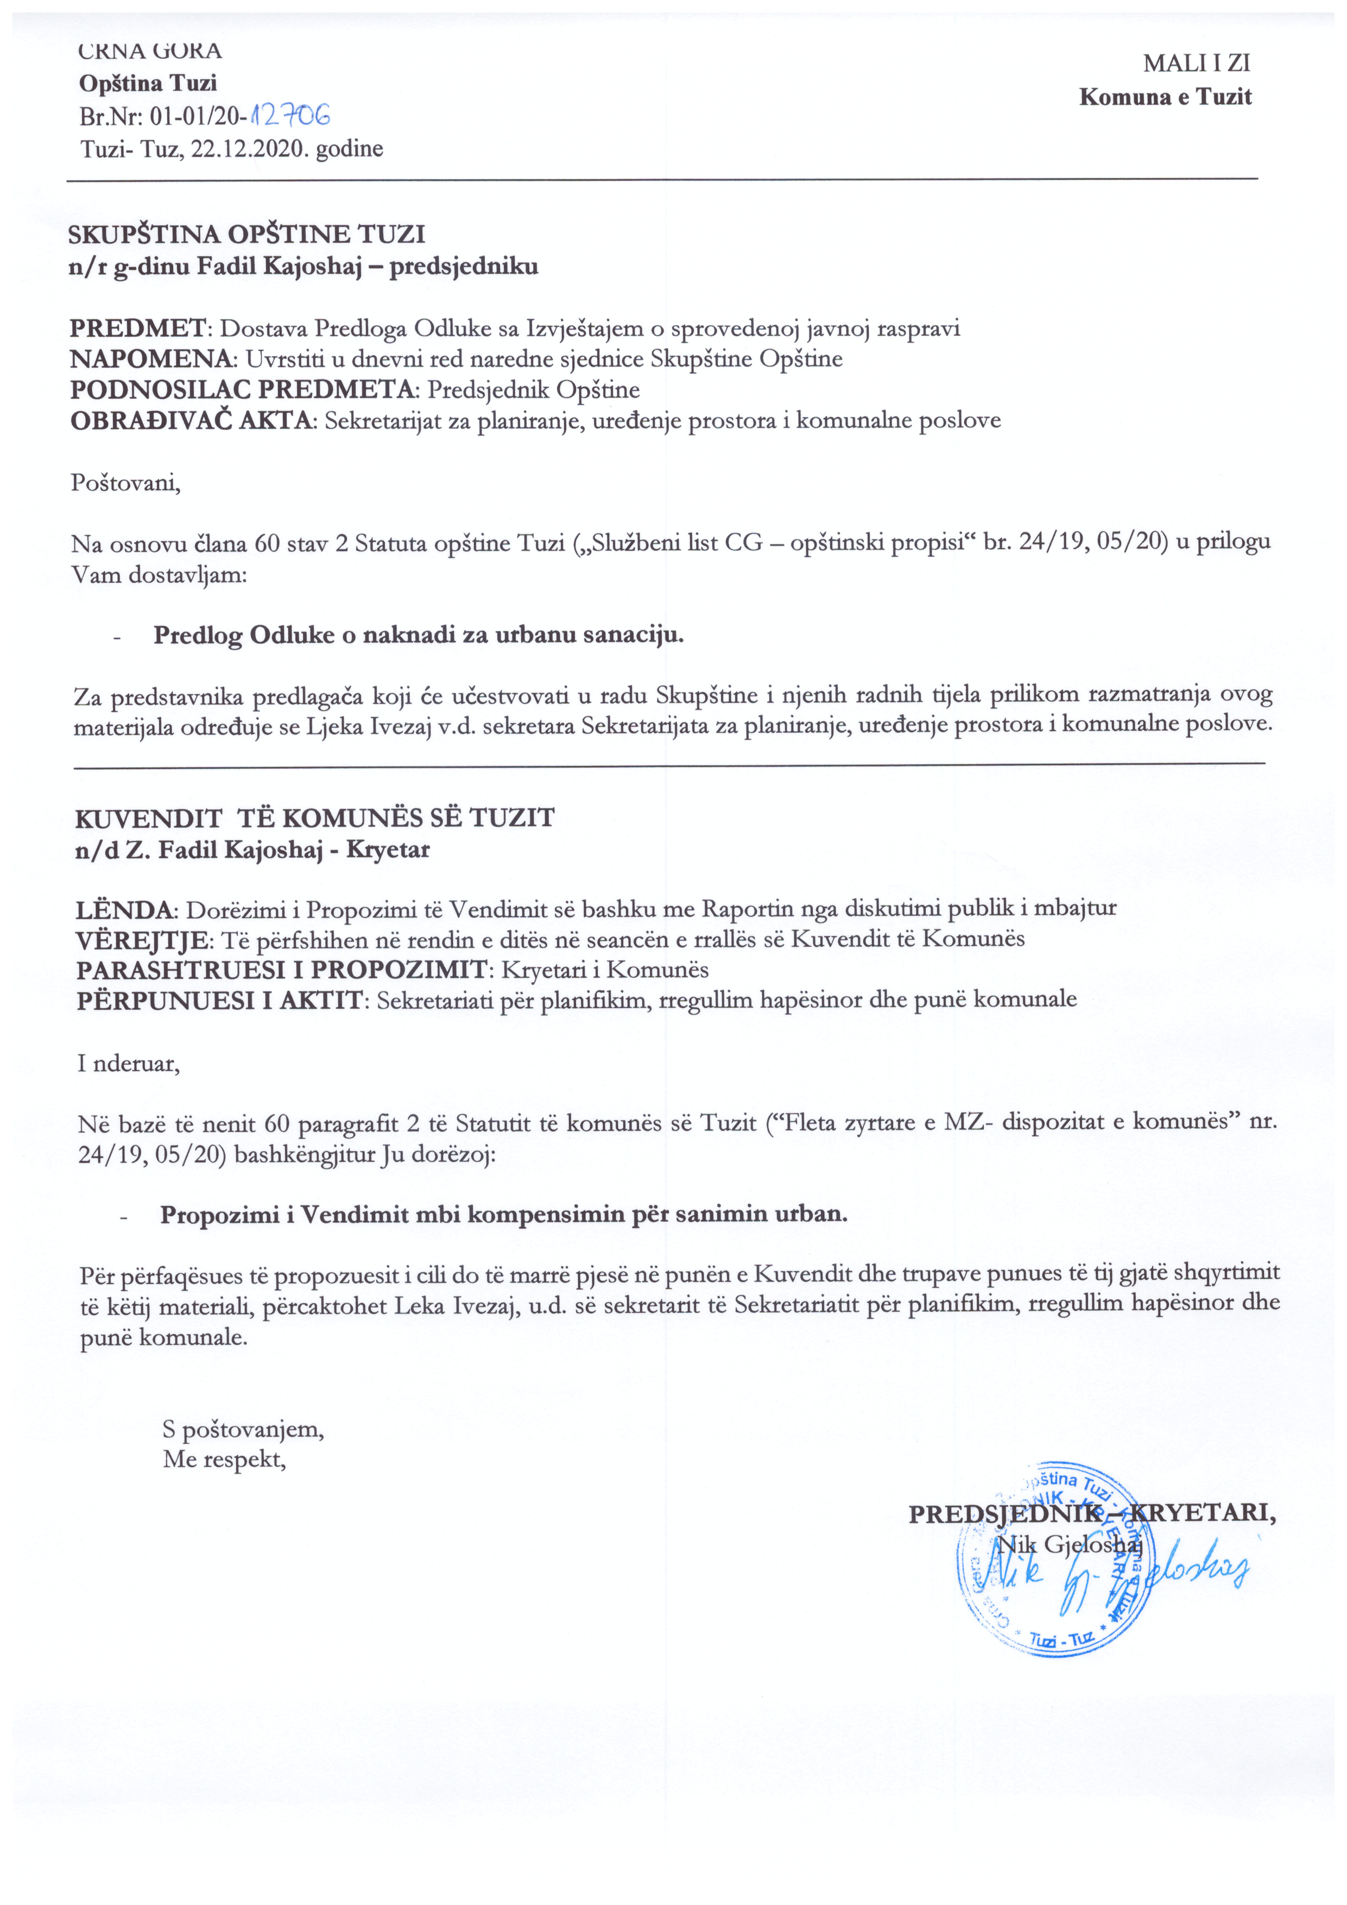
PREDLOG
Na osnovu člana 164 Zakona o planiranju prostora i izgradnji objekata ("Sl. list Crne Gore", br. 64/17, 44/18, 63/18, 11/19 i 82/20) a u vezi sa članom 28 stav 1 tačka 2 i članom 38 stav 1 tačka 2 i 8 Zakona o lokalnoj samoupravi (“Službeni list Crne Gore", br. 2/18, 34/19 i 38/20) članom 25 stav 1 tačka 2 i članom 53 stav 1 tačka 2 i 8 ("Sl. list Crne Gore - Opštinski propisi", br. 24/19 i 05/20), uz prethodnu saglasnost Vlade Crne Gore, broj 07-5302 od 27.11.2020. godine, Skupština opštine Tuzi, na sjednici održanoj dana ____.12.2020. godine, donijela je

ODLUKU
o naknadi za urbanu sanaciju

I OSNOVNE ODREDBE
Član 1
Ovom odlukom propisuju se uslovi, visina, način, rokovi i postupak plaćanja naknade za urbanu sanaciju (u daljem tekstu: naknada).
Urbana sanacija vrši se u skladu sa Programom urbane sanacije.
Za urbanu sanaciju plaća se naknada.
II RODNA SENZITIVNOST
Član 2
Izrazi koji se u ovoj odluci koriste za fizička lica u muškom rodu podrazumijevaju iste izraze u ženskom rodu.
III USLOVI I VISINA
Član 3
Naknadu plaća vlasnik bespravnog objekta.
Naknada se obračunava po m² neto površine objekta na osnovu elaborata premjera izvedenog stanja izgrađenog objekta ili dijela objekta ovjerenog od strane licencirane geodetske organizacije i ovjerenog od strane organa uprave nadležnog za poslove katastra.
Nadležni organ za izdavanje rješenja o legalizaciji bespravnog objekta dostavlja elaborat premjera izvedenog stanja izgrađenog objekta ili dijela objekta organu lokalnu uprave nadležnom za poslove izgradnje, imovine i zastupanja, na obračun naknade.
Član 4
Naknada se utvrđuje u zavisnosti od zone, stepena opremljenosti građevinskog zemljišta, prosječnih troškova opremanja građevinskog zemljišta, troškova mjera urbane sanacije prostora devastiranih bespravnom gradnjom, načina plaćanja utvrđenog iznosa naknade i vrste i namjene objekta.
Član 5
Granice zona utvrđene su na osnovu zahvata planskih dokumenata, granica naselja i granica katastarskih opština i to:
PRVA ZONA
Obuhvata prostor koji zahvata:
KO Tuzi, KO Dinoša (osim naselja Pikalja, Prifta, Lovke i Selišta), Vladne i Kuće Rakića u granicama zahvata naselja, KO Vranj i KO Vuksanlekić.
DRUGA ZONA
Obuhvata sva ostala seoska naselja i zemljište na teritoriji opštine Tuzi.

Član 6
Naknade po m² neto površine bespravnog objekta, iznosi:
Zona | I | II
Iznos (€/m2) | 26,28 | 00,00
Naknada za bespravne objekte osnovnog stanovanja plaća se jednokratno ili u jednakim mjesečnim ratama, navedenim u zahtjevu vlasnika bespravnog objekta, a najviše u 240 mjesečnih rata.
Za ostale bespravne objekte, naknada se plaća jednokratno ili u jednakim mjesečnim ratama navedenim u zahtjevu vlasnika bespravnog objekta, a najviše u 120 mjesečnih rata.
Ako se vlasnik bespravnog objekta u postupku donošenja rješenja o utvrđivanju naknade ne opredijeli za način plaćanja naknade, ima se smatrati da je saglasan da se naknada utvrdi u jednokratnom iznosu.
Za bespravne objekte naknada se uvećava za iznos od 5%, ako se uvećani iznos plati jednokratno, odnosno 20% ako vlasnik bespravnog objekta zahtjeva da i uvećani iznos plaća pod uslovima iz stava 3 ovog člana.
Izuzetno od stava 5 ovog člana, za bespravne objekte osnovnog stanovanja, naknada se uvećava za iznos 2,5%, koji se plaća jednokratno ili pod uslovima iz stava 2 ovog člana, u skladu sa zahtjevom vlasnika bespravnog objekta.
Jednokratno plaćanje podrazumjeva plaćanje naknade u cjelokupnom iznosu, u roku od petnaest dana od dana zaključivanja ugovora o naknadi, u kom slučaju vlasnik bespravnog objekta ima pravo na umanjenje 20 % od obračunate vrijednosti naknade. Dodatno se obračunava umanjenje od 35% za bespravne objekte osnovnog stanovanja do 200 m² ukupne neto površine, odnosno 30% za bespravne stambene objekte ukupne neto površine do 500 m².
Iznos naknade iz stava 1 ove odluke umanjuje se za 50 % za pomoćne objekte koji služe korišćenju stambenog i drugog objekta, za objekte upisane u registar kulturnih dobara, za potkrovlja, garaže i vjerske objekte.
Iznos naknade iz stava 1 ove Odluke umanjuje se za 90 % za objekat čiji vlasnik ili član porodičnog domaćinstva ima prioritet u ostvarivanju prava na socijalno stanovanje u skladu sa zakonom kojim se uređuju uslovi i način ostvarivanja prava na socijalno stanovanje, pri čemu je neophodno da vlasnik bespravnog objekta dostavi dokaz da je korisnik prava na socijalno stanovanje u skladu sa zakonom kojim se uređuju uslovi i način ostvarivanja prava na socijalno stanovanje.
IV NAČIN, ROKOVI I POSTUPAK PLAĆANJA NAKNADE
Član 7
Iznos i način plaćanja naknade, kao i obaveze vlasnika bespravnog objekta utvrđuju se rješenjem.
Rješenje iz stava 1 ovog člana donosi organ lokalne uprave nadležan za poslove izgradnje, imovine i zastupanja u roku od 15 dana od dana dostavljanja elaborata premjera izvedenog stanja izgrađenog objekta.
Na rješenje o utvrđivanju naknade za urbanu sanaciju može se izjaviti žalba Ministarstvu održivog razvoja i turizma, u roku od 15 dana od dana dostavljanja istog.

Član 8
Način plaćanja naknade, obaveze investitora i lokalne samouprave, rokovi izvršenja i ostala pitanja naknade uređuju se ugovorom, koji se zaključuje između vlasnika bespravnog objekta i Opštine Tuzi.
Organ iz člana 7 stav 2 dužan je da u roku od 15 dana od dana pravosnažnosti rješenja zaključi ugovor iz stava 1 ovog člana i iste dostavi nadležnom organu kao dokaz o uređivanju odnosa u pogledu plaćanja naknade za urbanu sanaciju, radi izdavanja rješenja o legalizaciji.
Član 9
Naknada se uplaćuje na uplatni račun budžeta Opštine Tuzi.
Član 10
Kod plaćanja naknade u ratama ugovara se redovna kamata, zatezna kamata i odgovarajuća sredstva obezbjeđenja plaćanja.
Iznos mjesečne rate se uvećava za iznos redovne kamate koju plaća domicilna banka na oročena sredstva.
U slučaju da investitor zakasni sa plaćanjem naknade, obračunava se zatezna kamata u skladu sa zakonom.
Obezbjeđenje potraživanja po osnovu plaćanja naknade u ratama uspostavlja se na objektu za koji se obračunava naknada.
Ukoliko vlasnik bespravnog objekta zakasni sa plaćanjem duže od tri mjeseca, smatraće se dospjelim cjelokupni iznos duga pa će opština pokrenuti postupak prinudne naplate.
Prilikom zalaganja nepokretnosti vlasnik bespravnog objekta je dužan da od ovlašćenog procjenitelja obezbijedi procjenu vrijednosti nepokretnosti na kojoj će biti uspostavljena hipoteka I reda.
Izuzetno od stava 4 ovog člana, predmet hipoteke može biti objekat za koji se obračunava naknada sa zemljištem na kojem je objekat izgrađen pod uslovom da na njemu ne postoje tereti i ograničenja, kao i druge nepokretnosti upisane u listu nepokretnosti bez tereta i ograničenja i to: stambeni prostor, poslovni prostor, urbanistička parcela, garancija banke, a izuzetno ukoliko opština ima interes i katastarska parcela na kojoj je planirana izgradnja objekta od opšteg interesa koji služe komunalnom opremanju lokacije.
Sredstva obezbjeđenja iz stava 7 ovog člana ne isključuju pravo opštine na pokretanje sudskog, izvršnog i drugih postupaka u cilju naplate potraživanja.
Član 11
Rokovi za obezbjeđivanje komunalne infrastrukture vlasnicima objekata koji su izmirili cjelokupni iznos naknade utvrđuju se Programom urbane sanacije, a u zavisnosti od visine ukupno urbanih sredstava od naknade i drugih raspoloživih izvora finansiranja, u skladu sa zakonom.
Član 12
Nadzor nad sprovođenjem ove odluke u dijelu u kojem se vrši legalizacija bespravno sagrađenih objekata vrši organ lokalne uprave nadležan za poslove planiranja i uređenja prostora.
Nadzor nad sprovođenjem ove odluke u dijelu rješenja kojim se utvrđuje naknada za urbanu sanaciju i naplatu i kontrolu naknade iz zaključenog ugovora vrši organ lokalne uprave nadležan za poslove izgradnje, imovine i zastupanja.
V PRELAZNE I ZAVRŠNE ODREDBE
Član 13
Ova odluka stupa na snagu osmog dana od dana objavljivanja u "Službenom listu Crne Gore - Opštinski propisi".
Danom stupanja na snagu ove odluke prestaje da važi Odluka o naknadi za komunalno opremanje građevinskog zemljišta za bespravne objekte ("Sl. list Crne Gore – opštinski propisi” broj 22/18).

Broj: 02-030/20-
Tuzi, ____.12.2020.godine

SKUPŠTINA OPŠTINE TUZI
PREDSJEDNIK,
Fadil Kajoshaj

OBRAZLOŽENJE

I PRAVNI OSNOV

Pravni osnov za donošenje ove Odluke sadržan je u odredbama člana 164 Zаkоnа о planiranju prostora i izgradnji objekata ("Službeni list CG", br. 64/17, 44/18, 63/18, 11/19 i 82/20), člana 28 stav 1 tačka 2 i člana 38 stav 1 tačka 2 i 8 Zаkоnа о lоkаlnој sаmоuprаvi („Službeni list CG“, br. 2/18, 34/19 i 38/20) i člаnа 25 stav 1 tačka 2 i člana 53 stav 1 tačka 2 i 8 Stаtutа Opštine Tuzi („Službeni list CG – Opštinski propisi“, br. 24/19 i 05/20).

Članom 164 Zakona o planiranju prostora i izgradnji objekata propisano je da vlasnik bespravnog objekta plaća naknadu za urbanu sanaciju, koja se plaća za sve bespravne objekte. Ovim članom je propisano da naknadu utvrđuje rješenjem nadležni organ lokalne uprave, da se visina naknade obračunava po m² neto površine objekta na osnovu elaborata premjera izvedenog stanja izgrađenog objekta ili dijela objekta, ovjerenog od strane licencirane geodetske organizacije i ovjerenog od strane Katastra. Naknada se plaća u jednakim mjesečnim ratama i to: za objekte osnovnog stanovanja - najviše u 240 mjesečnih rata, a za ostale objekte - najviše u 120 mjesečnih rata, navedenim u zahtjevu vlasnika bespravnog objekta. Naknada se uvećava za iznos od 5%, ako se uvećani iznos plati jednokratno, 20% za plaćanje na rate, odnosno 2,5% za objekte osnovnog stanovanja. Visina naknade utvrđuje se u zavisnosti od zone, stepena opremljenosti građevinskog zemljišta, prosječnih troškova opremanja građevinskog zemljišta, troškova mjera urbane sanacije prostora devastiranih bespravnom gradnjom, načina plaćanja utvrđenog iznosa naknade i vrste i namjene objekta. Nadalje, utvrđeno je pravo jedinice lokalne samouprave da za definisane vrste bespravnih objekata u propisanom maksimalnom iznosu, mogu utvrditi svojim propisom umanjenja naknade.

Stavom 11 ovog člana propisano je da visinu, uslove, način, rokove i postupak plaćanja naknade za urbanu sanaciju propisuje nadležni organ lokalne samouprave, po prethodnoj saglasnosti Vlade, dok je u stavu 12 utvrđeno da propis jedinice lokalne samouprave naročito sadrži i rokove obezbjeđivanja komunalne infrastrukture od strane jedinice lokalne samouprave vlasnicima objekata koji su izmirili cjelokupni iznos naknade za urbanu sanaciju.

U članu 28 Zakona o lokalnoj samoupravi propisano je da opština u okviru sopstvenih nadležnosti uređuje, uvodi i utvrđuje sopstvene prihode u skladu sa zakonom, dok je članom 38 tač. 2 i 8 istog zakona utvrđeno da Skupština donosi propise i druge opšte akte, uvodi i utvrđuje opštinske poreze, takse, naknade i druge sopstvene prihode.

U članu 25 stav 1 tačka 2 Statuta Opštine Tuzi je propisano da u okviru sopstvenih nadležnosti, opština Tuzi uređuje, uvodi i utvrđuje sopstvene prihode u skladu sa zakonom, dok je članom 53 stav 1 tačka 2 i 8 Statuta propisano da Skupština donosi propise i druge opšte akte, uvodi i utvrđuje opštinskih poreze, takse, naknade, i druge sopstvene prihode.

Saglasno članu 164 stav 11 Zakona o planiranju prostora i izgranji objekata, Vlada Crne Gore je aktom br. 07-5302 od 27.11.2020. godine, dala saglasnost na Predlog Odluke o naknadi za urbanu sanaciju.

II RAZLOZI ZA DONOŠENJE ODLUKE

Skupština Crne Gore je donijela Zakon o izmjenama i dopunama Zakona o planiranju prostora i izgradnji objekata koji je stupio na snagu 14. avgusta 2020. godine. Ovim Zakonom je, između ostalog, izvršena transformacija naknade za komunalno opremanje građevinskog zemljišta za bespravne objekte u naknadu za urbanu sanaciju, koje kao prihod uvodi jedinice lokalne samouprave, kojoj je dato ovlašćenje da utvrdi ovaj prihod donošenjem opštinskog propisa – odluke kojom će se propisati uslovi, način, rokovi i postupak plaćanja naknade za urbanu sanaciju.
III OBJAŠNJENJE OSNOVNIH PRAVNIH INSTITUTA

Poglavlje I - Osnovne odredbe - Članom 1 utvrđeno je da se ovom odlukom propisuju visina, uslovi, način, rokovi i postupak plаćаnjа naknade za urbanu sanaciju, stavom 2 da se urbana sanacija vrši u skladu sa Programom urbane sanacije, dok je stavom 3 propisano da se za urbanu sanaciju plaća naknada.

Poglavlje II - Rodna senzitivnost-Članom 2 sprovedene odredbe Zakona o rodnoj ravnopravnosti.

Poglavlje III - Visina i uslovi - Članom 3 utvrđeno je da vlasnik bespravnog objekta plaća naknadu, koja se obračunava po m² neto površine objekta na osnovu elaborata premjera izvedenog stanja izgrađenog objekta ili dijela objekata, ovjerenog od strane licencirane geodetske organizacije i ovjerenog od strane organa uprave nadležnog za poslove katastra, te da se obračun površina vrši u skladu sa važećim podzakonskim aktom, tj. Pravilnikom o načinu obračuna površine i zapremine zgrade.
Članom 4 su propisani kriterijumi na osnovu kojih se utvrđuje naknada, shodno članu 164 stav 4 Zakona o planiranju prostora i izgradnji objekata
Članom 5 utvrđene su granice zona na osnovu zahvata planskih dokumenata, granica naselja i katastarskih opština, na osnovu kojih su definisane zone sa prostorom koji obuhvataju.
Članom 6 propisana je visina naknade po zonama, umanjenja naknade prema vrsi i namjeni bespravnih objekata, upućeno na primjenu člana 164 Zakona prilikom utvrđivanja uvećanja naknade, kao i umanjenje naknade za jednokratno plaćanje. Uvećanja naknade su utvrđena na osnovu zakonske obaveze propisane članom 164 st. 9 i 10 Zakona, dok su umanjenja propisana u zavisnosti od vrste objekta. Ako se vlasnik bespravnog objekta u postupku donošenja rješenja o utvrđivanju naknade ne opredjeli za način plaćanja naknade, plaćanje naknade će mu se utvrditi u jednokratnom iznosu.

Poglavlje IV - Način, rokovi i postupak plaćanja naknade - Članom 7 propisano je da će nadležni organ za utvrđivanje naknade biti organ lokalne uprave nadležan za poslove izgradnje, imovine i zastupanja, kao i da se naknada utvrđuje rješenjem ovog organa u roku od 15 dana od dana podnošenja elaborata premjera izvedenog stanja izgrađenog objekta.
Članom 8 propisano je da se plaćanja naknade, obaveze investitora i lokalne samouprave, rokove izvršenja i ostala pitanja naknade uređuju ugovorom, koji se zaključuje između vlasnika bespravnog objekta i Opštine Tuzi, te nakon zaključenja isti se dostavlja nadležnom organu radi izdavanja rješenja o legalizaciji i služi kao dokaz o uređivanju odnosa u pogledu plaćanja naknade za urbanu sanaciju, radi izdavanja rješenja o legalizaciji.
Članom 9 propisano je da se naknada uplaćuje na uplatni račun budžeta opštine Tuzi.
Članom 10 utvrđuju se redovna i zatezna kamata. Pored toga, utvrđuju se i odgovarajuća sredstva obezbjeđenje plaćanja naknade na rate. Za slučaj obezbjeđenja plaćanja hipotekom, ista se upisuje u katastar samo na nepokretnosti na koje nema tereta i ograničenja u listu nepokretnosti, pri čemu je vlasnik bespravnog objekta u obavezi da dostavi i procjenu vrijednosti nepokretnosti na koju je upisana hipoteka izvršena od strane ovlašćenog procjenitelja. Sredstva obezbjeđenja će se aktivirati u slučaju kada investitor zadocni sa plaćanjem duže od tri mjeseca, kada će se cjelokupni iznos duga smatrati dospjelim.
Članom 11 utvrđeno je da dinamika poslova na urbanoj sanaciji zavisi od stepena naplate i iznosa naplaćenih sredstava od naknade za urbanu sanaciju i drugih izvora u skladu sa zakonom, te stepena opremljenosti zone za koju je naknada ubrana, što se mora procjenjivati za svaki slučaj, te za svaku zonu posebno. Imajući to u vidu, odlukom nije moguće predvidjeti tačno određene rokove za obezbjeđivanje komunalnog opremanja nedostajućom komunalnom infrastrukturom. Sa druge strane, postoji obaveza da se urbano saniraju zone i lokacije za koje je plaćena naknada. Sagledavajući sve okolnosti, pojedinačno i sveobuhvatno, predloženo je da se rokovi za obezbjeđivanje komunalnog opremanja utvrđuju Programom urbane sanacije, a u skladu sa članom 169 Zakona.
Članom 12 utvrđeno je da nadzor nad sprovođenjem ove odluke vrše u dijelu u kojem se vrši legalizacija bespravno sagrađenih objekata vrši organ lokalne uprave nadležan za poslove planiranja i uređenja prostora, dok nadzora nad sprovođenjem ove odluke u dijelu rješenja kojim se utvrđuje naknada za urbanu sanaciju i naplatu i kontrolu naknade iz zaključenog ugovora vrši organ lokalne uprave nadležan za poslove izgradnje, imovine i zastupanja.

Poglavlje V - Prelazna i završna odredba - Članom 13 predloženo je da odluka stupa na snagu osmog dana od dana objavljivanja u „Službenom listu Crne Gore - Opštinski propisi“, dok će danom stupanja na snagu ove odluke prestati da važi odluka kojom je uređena naknada za komunalno opremanje građevinskog zemljišta za bespravne objekte ("Sl. list Crne Gore – opštinski propisi” broj 22/18).

